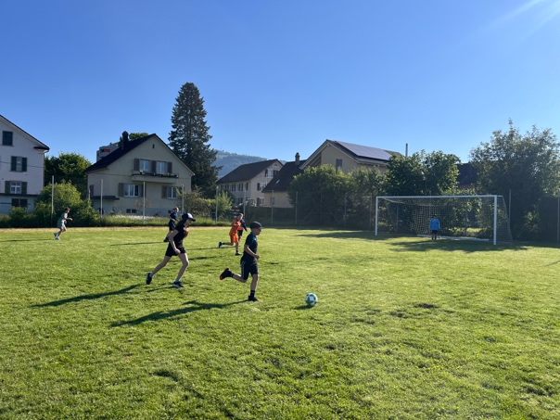
Sporttag der 5. Klassen

Am vergangenen Mittwoch fand der Sporttag für alle 5. Klassen der Gemeinde Dürnten statt, ein ereignisreicher Tag, der bei den Schüler:innen für viel Freude sorgte.
Auf dem Programm standen verschiedene Posten, die rund um das Schulareal verteilt waren. Die Kinder konnten sich unter anderem beim Hindernislauf auspowern, ihr Rhythmusgefühl beim Tanzen unter Beweis stellen oder ihre Zielsicherheit beim Boccia zeigen. Natürlich durften auch Klassiker wie Fussball, Basketball und Tischtennis nicht fehlen, bei denen der Teamgeist im Vordergrund stand. Besondere Highlights waren Tic Tac Toe, Fröbelturm und das Kesselpumpen – ein Posten, der nicht nur Kraft, sondern auch Zusammenarbeit erforderte und für viele Lacher sorgte.
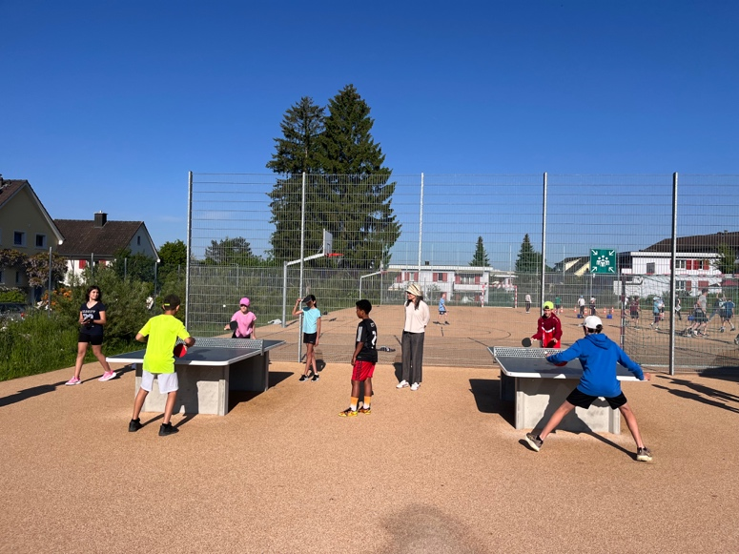
Die Schüler:innen zeigten vollen Einsatz und meisterten die Aufgaben mit grossem Engagement. Es war schön zu beobachten, wie sie sich gegenseitig unterstützten, anfeuerten und gemeinsam Spass an der Bewegung hatten.
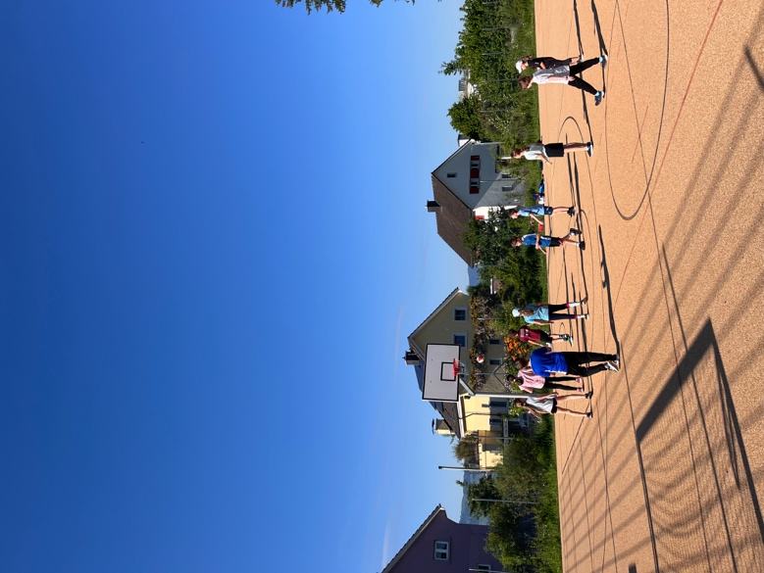
Ein herzliches Dankeschön geht an Monica Eggs und alle beteiligten Lehrpersonen und Helfer, die diesen Tag möglich gemacht haben. Wir freuen uns schon auf den nächsten Sporttag!
